Министерство науки и высшего образования Российской Федерации Федеральное государственное автономное образовательное учреждение высшего образования

«Пермский национальный исследовательский политехнический университет»

Электротехнический факультет

Кафедра «Информационные технологии и автоматизированные системы» направление подготовки: 09.03.04 – «Программная инженерия»

Лабораторная работа.

" Поиск данных с помощью хэш-таблиц "

16 вариант

Выполнил студент гр. РИС-24-2б

Иванова Елена Олеговна

Проверил:

Доц. Каф. ИТАС

Ольга Андреевна Полякова

(оценка) (подпись)

(дата)

г. Пермь, 2025

Цель работы:

1. Изучить построение функции хеширования и алгоритмов хеширования данных

2. Научиться разрабатывать алгоритмы открытого и закрытого хеширования при решении задач на языке C++.

Постановка задачи:

1. Создать динамический массив из записей (имя, дата, номер телефона), содержащий не менее 100 элементов. Для заполнения элементов массива использовать ДСЧ.

2. Предусмотреть сохранение массива в файл и загрузку массива из файла.

3. Предусмотреть возможность добавления и удаления элементов из массива (файла).

4. Выполнить поиск элемента в массиве по дате. Для поиска использовать хэш-таблицу.

5. Подсчитать количество коллизий при размере хэш-таблицы 40, 75 и 90 элементов.

Метод цепочек

Анализ задачи.

1. Здесь используется массив указателей на связанные списки.
2. Функции: Вставка, поиск, удаление элементов. Генерация случайных данных. Сохранение/загрузка таблицы в файл.
3. Если хеш-функция возвращает один и тот же индекс для разных ключей, элементы добавляются в связный список (цепочку) в этой ячейке.
4. Написать поиск элемента по ключу.

Блок схема.

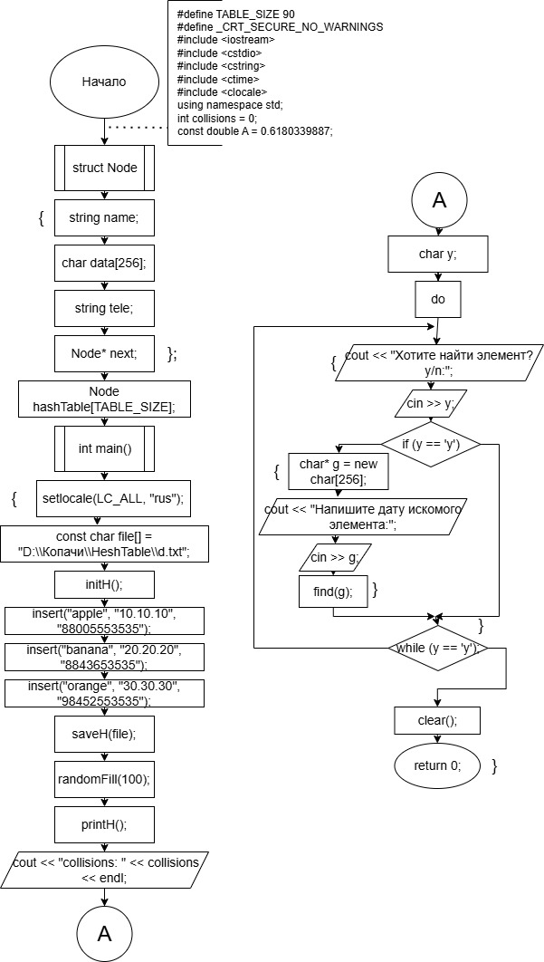

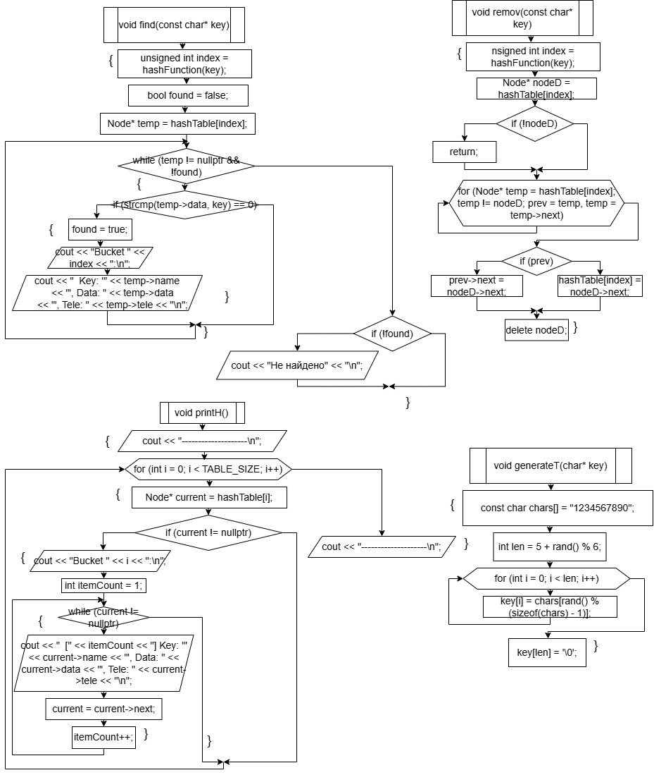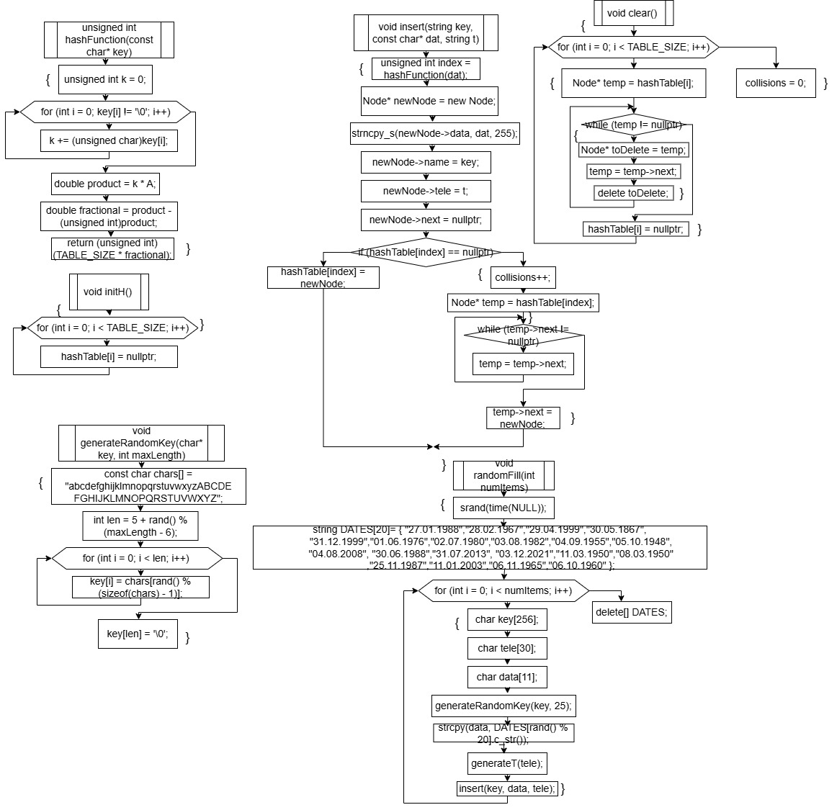

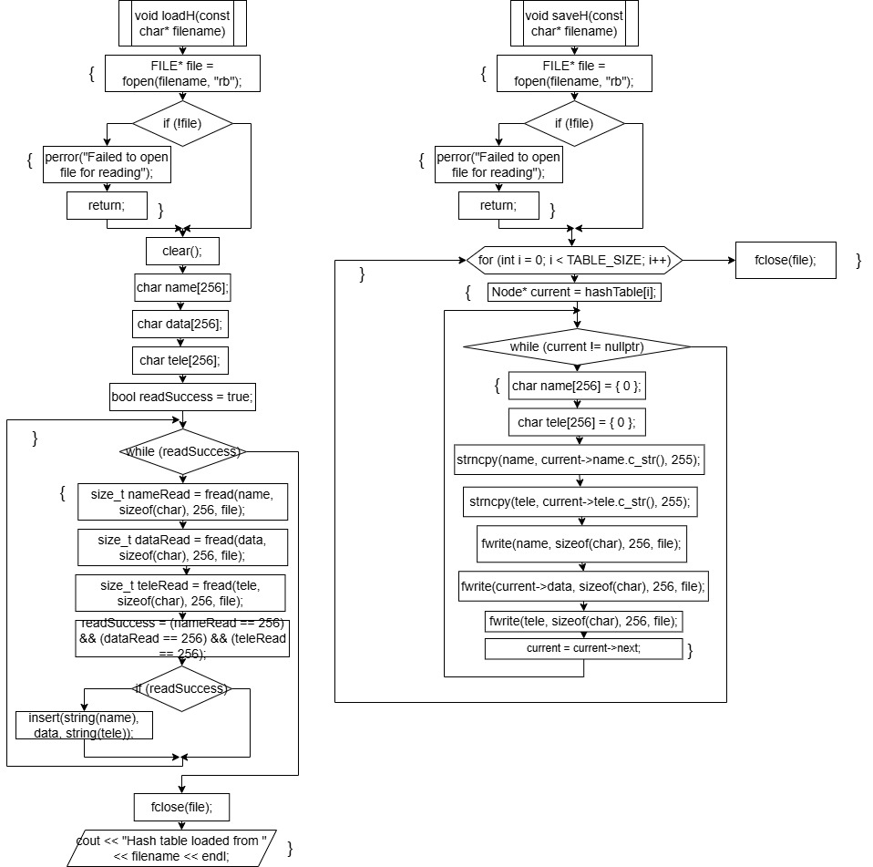

Код.

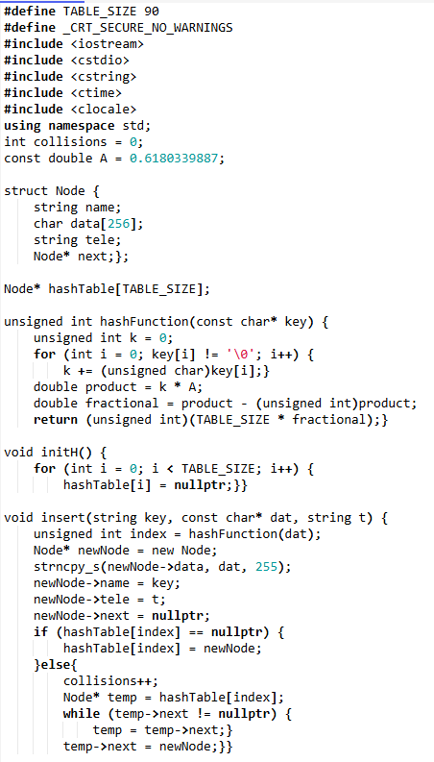

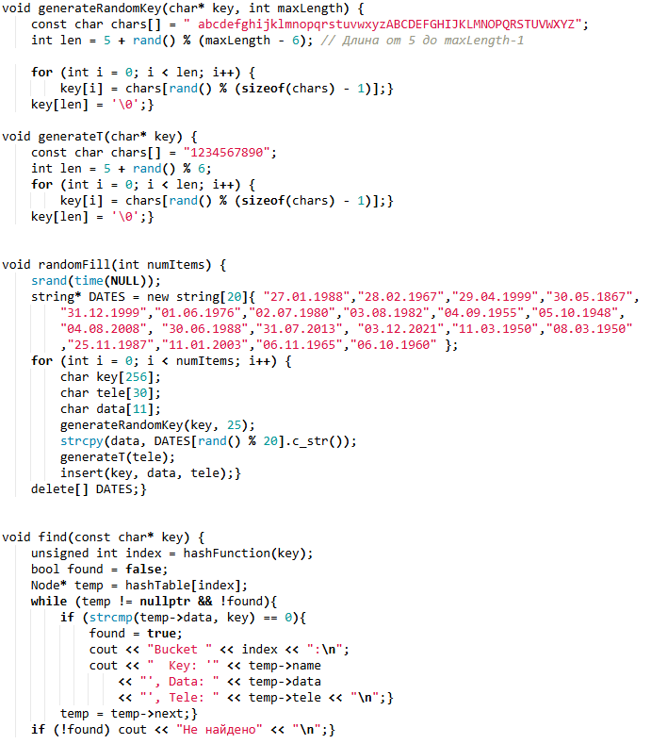

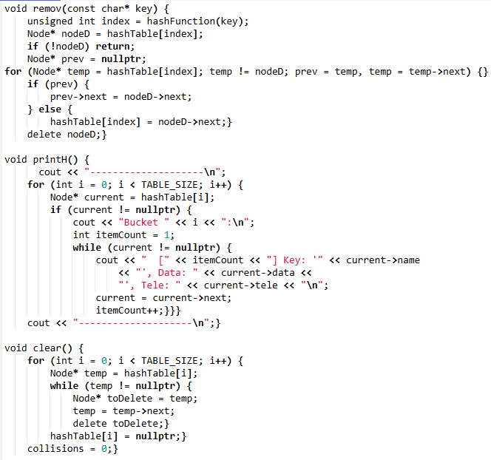

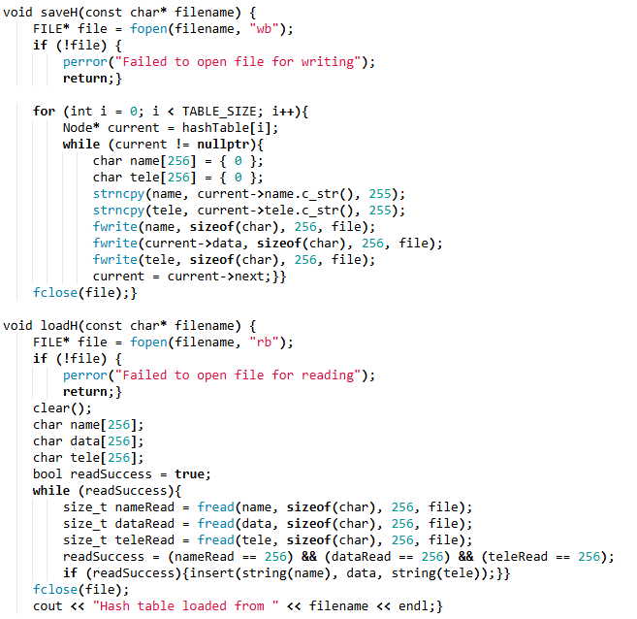

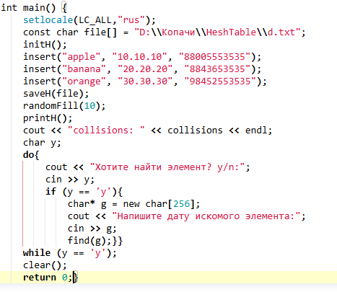

Поиск эл по дате:

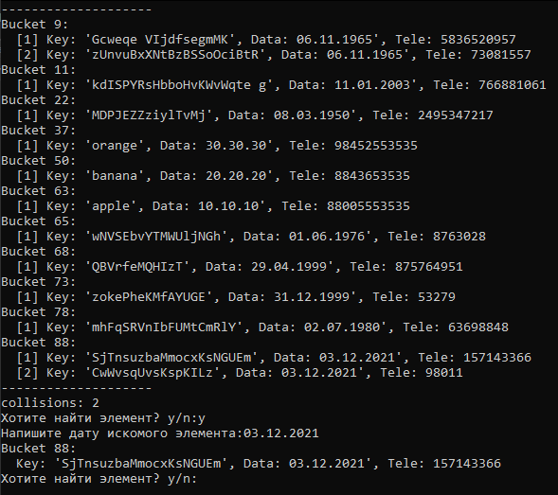

Вывод количества коллизий при размере:

40:

75:

90: 

Метод открытой адресации

Анализ задачи.

1. Структура хранит записи (имя, дата, телефон) в массиве размером 90 и использует флаги isEmpty и isDeleted для управления состоянием ячеек.
2. Функции: Вставка, поиск, удаление элементов. Генерация случайных данных. Сохранение/загрузка таблицы в файл.
3. Обработка коллизий с помощью открытой адресации и подсчёт их количества.
4. Написать поиск элемента по ключу.

Блок схема.

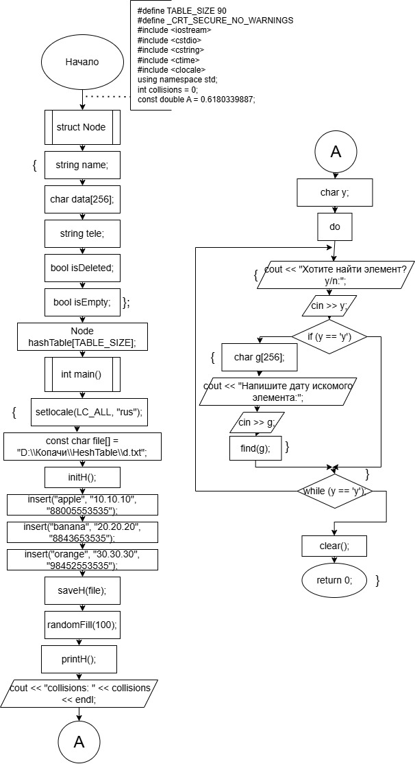

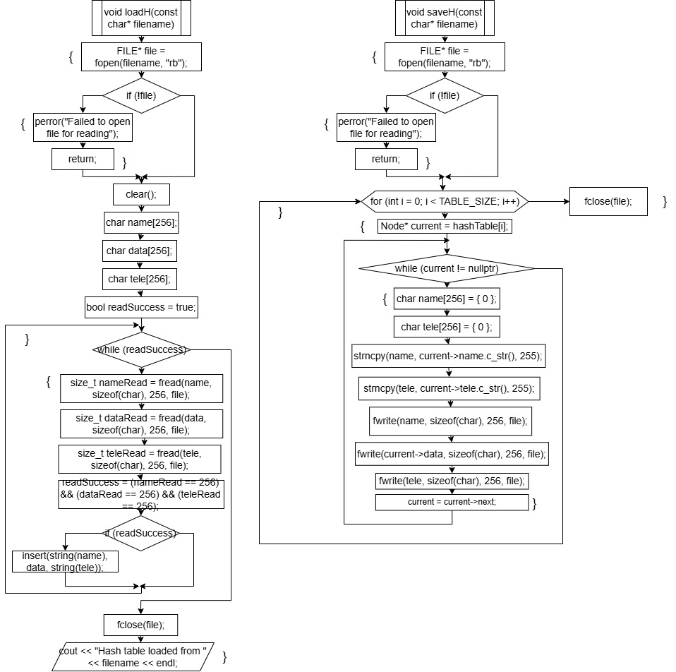

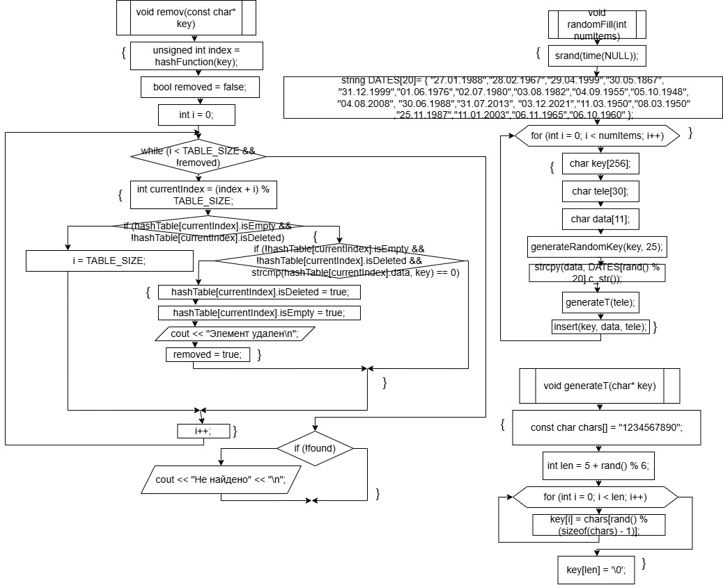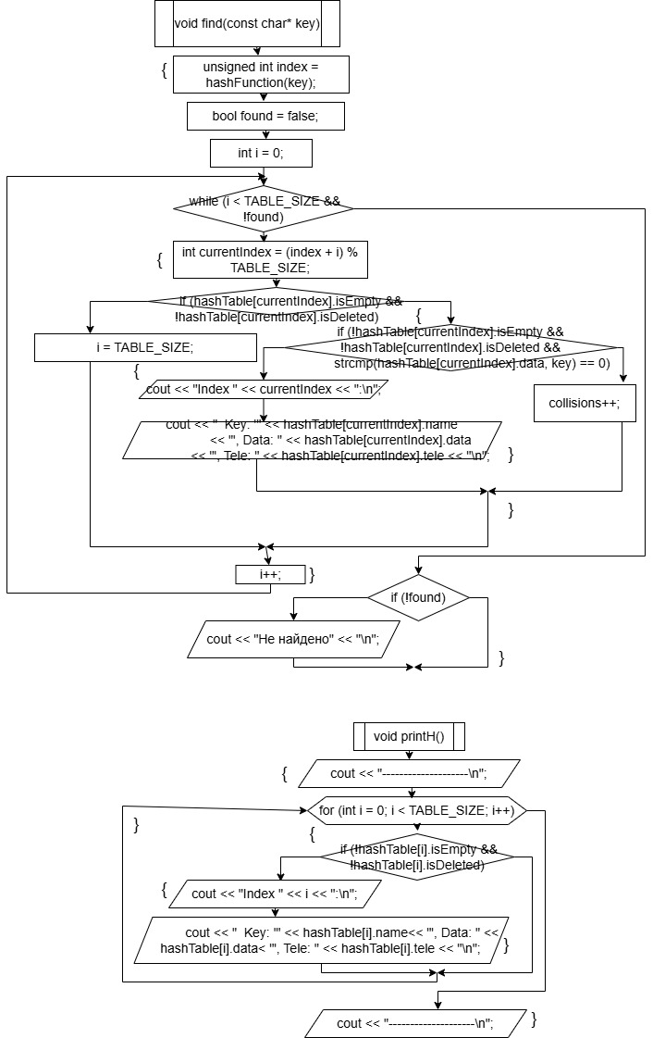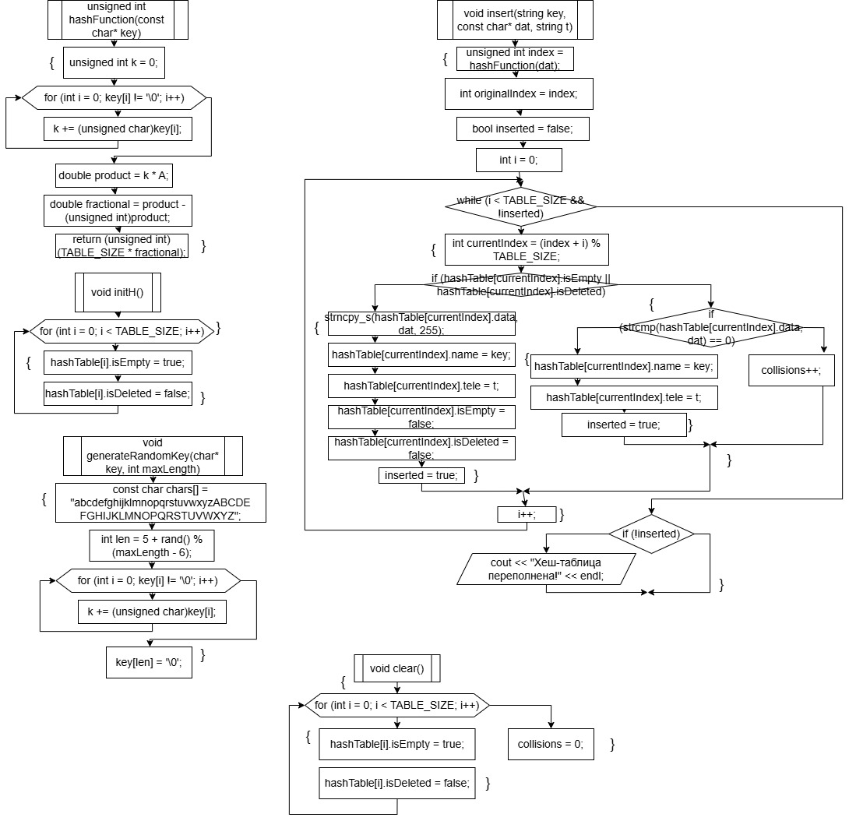

Код.

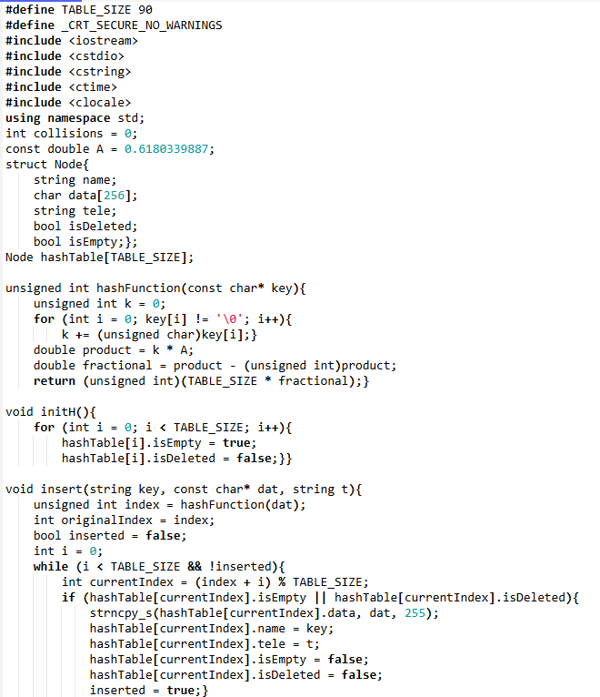

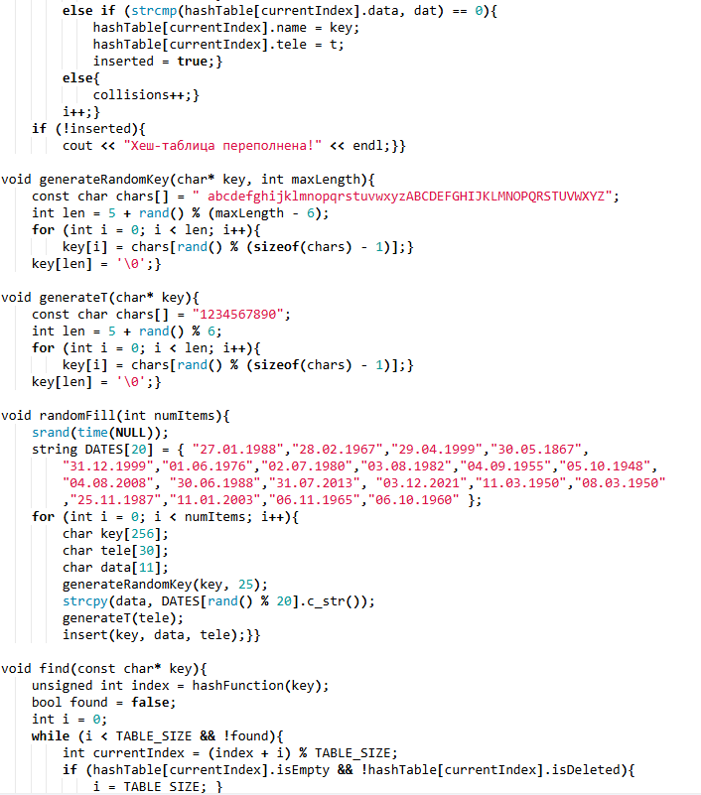

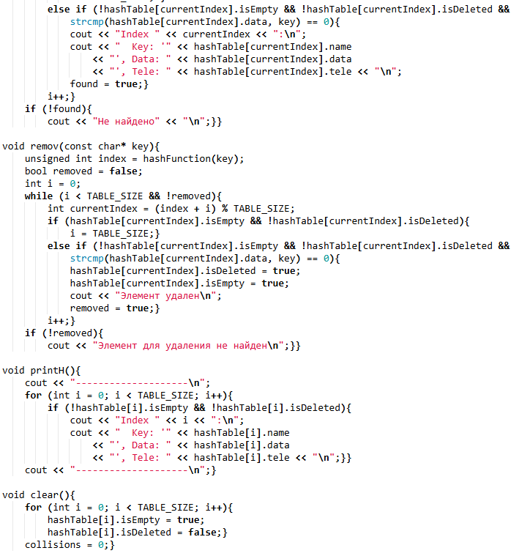

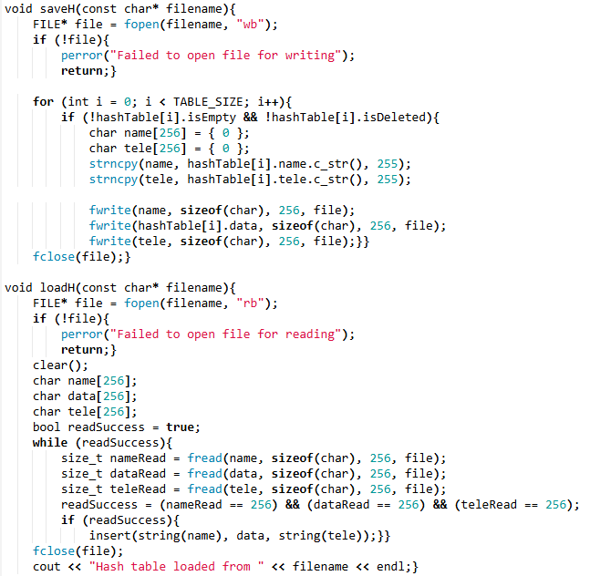

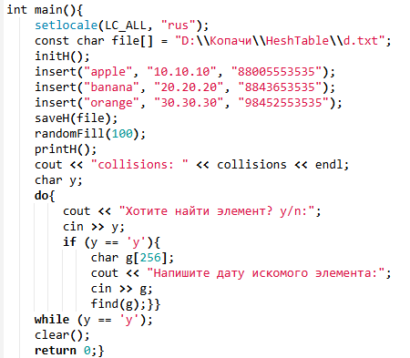

Поиск эл по дате:

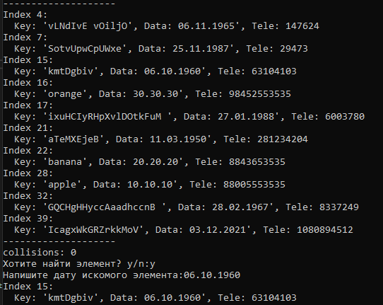

Вывод количества коллизий при размере:

40:

75:

90: